闲置物品交换系统
软件需求规格说明书

目 录
1. 引言 3
1.1 目的、小组成员 3
1.2 项目计划 3
2. 系统概述 4
2.1 系统简介 4
2.2 可行性分析 4
2.3 系统功能 5
2.4 系统结构图 6
3. 需求获取 7
3.1 问卷调查 7-8
4.图及文档 9
4.1 系统数据流图（DFD） 9-10
4.2.1 用例图 11
4.2.2 用例图描述文档 12
4.3.1 类图 13
4.3.2 类图描述文档 14
4.4.1 包图 15
4.4.2 包图描述文档 16
4.5.1 顺序图 17
4.5.2 顺序图描述文档 18
4.6 状态图 19
5. 产品的非功能性需求 20
5.1 外部接口说明 21
5.1.1 用户接口 22
5.1.2 软件接口 23
5.2 性能需求
24

引言

目的、小组成员

文档编写目的
本需求规格说明书对闲置交换系统进行简单的分析，给出了系统的数据流图，用例图，类图等。系统主要用户是学生，我们将加深与用户间的交流，在功能与系统界面设计上与用户反馈意见达成一致，以便于开发出用户满意的系统。

小组内成员以及分工
姓名 | 分工
付文桢* | 进行数据库的相关学习，建立数据库编写建立
魏明杰 | 文档编写，小组博客维护，尝试学习数据库
高安泽 | 数据库与网页连接
曲彦泽 | 进行数据库的相关学习，建立数据库编写建立
范扬帆  张伟峰 | 网页相关代码编写  数据库与网页连接
注： a.‘*’所标识 成员 为小组长
b.所有成员均全程参与文档整体构建和修订

项目计划
第一周：确认项目主题，需求分析（确认核心功能），时间安排，以及人员分工，建立GitHub仓库，完成系统结构图
第二周：按照人员分工，完成初步主界面设计文档，网页完成登录注册系统，实现基本框架，另外展示数据库学习成果。
第三周：编写代码，基本完成网页部分的核心功能，另外完成数据库设计文档，开始建立本地数据库。
第四周：网页与数据库连接，完成软件需求规格说明书将代码放入GitHub仓库，观察时间是否足够对系统进一步完善，并根据时间是否对系统进行进一步完善。

系统概述

系统简介
在日常生活中，每个大学生可能都遇到这样的烦恼，宿舍里堆积了许多长时间不用的物品，购置了新物品却因为旧物品难以有效处理而没有地方摆放，旧的物品直接丢弃相当可惜，想交换却没有中间平台交流和发布。我们计划设计一个闲置物品交易系统，来解决这个烦恼。例如考过四六级的同学，不用听力的耳机了，却不知道怎么处理，可以通过这个平台将耳机低价卖给有需要的同学。
本系统以学校生活为背景，在认真调研和分析了同学闲置物品现状之后，根据学生的需求和各个功能的关系，做出了积极的设计方案。
本系统由学生发布需要交换的闲置物品，在上传物品时，分别给出物品的种类，价格，成新度等信息，将该物品发布到相应的物品分类区，用户也可在分类区通过分类筛选，查看别人发布的相应分类和价值的物品，有意愿的则可以获取发布者的交流方式，达成一致后则开始交易，卖家设置双方交易金额及物品，双方确认后交易完成。

2.2可行性分析
1.技术可行性
闲置物品交易系统本身问题并不复杂，所需要的技术也不艰深，技术风险无，主要是需要注意功能的具体和明确，系统功能可能会比较繁杂，开发时需要多加留心此外本系统在别的高校已有先例，技术上可以加以借鉴，另外鉴于本组同学之前都未接触过数据库方面知识，同时课程时间较短，留给学习数据库知识时间并不充足，所以项目可行性仍有待商量。
2.操作可行性
此闲置物品系统预期操作方式符合大学生的操作流程，各个功能需求间彼此联系但目标明确，用户能很方便的理解需求中模糊的概念
3.经济可行性
该系统并不以盈利为目的，旨在为在校学生交易闲置物品提供一个更好的平台。
4.法律可行性
该系统开发流程的各个步骤以及所采用的代码都是项目参与人员努力工作后的结果，不存在侵害他人知识产权的可能性

2.3系统功能
功能简介：
1 登录注册系统：学生注册系统，用户名不限，密码六位以上包含数字和字母，需要绑定用户名，邮箱，地址。
2 分类系统：根据闲置物品的进行分类，用户还可以根据成新度，购入价格，评估价格等信息进行自定义分类，筛选自己心仪的物品。
3 在线交流系统：交易双方可以获取彼此交流的联系方式，进行交流。
4 物品上传系统：用户可上传闲置物品，但是需要填写相关物品信息，如种类，价值，成新等
5 意见反馈系统：用户可以通过该系统向管理员反馈意见，管理员会回答并进一步解决问题。

2.4系统结构图
用户端功能：
闲置
物品
交换
系统

登录
注册
闲置
物品
上传

意见反馈

闲置
物品
分类

在线交流

信用评估

管理端功能：
闲置
物品
交换
系统

用户管理
站点信息更新

分类管理

意见反馈

需求获取

问卷调查
您是否有一些闲置物品，扔掉觉得可惜，不扔掉又浪费空间？ | 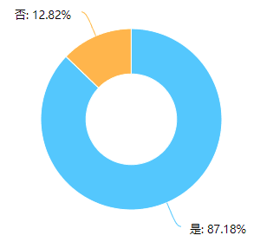
您的闲置物品多吗？ | 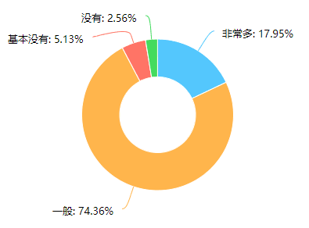
您是如何处理闲置物品的？ | 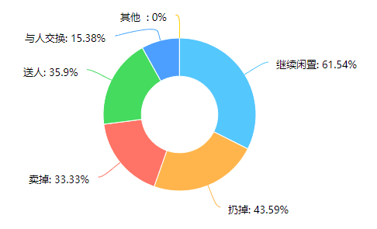
您的闲置物品都有哪些种类？ | 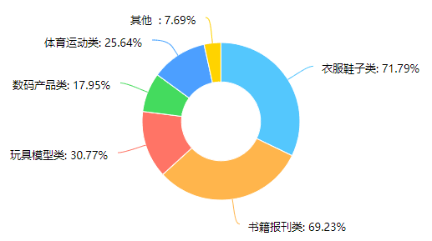
请问您关注过物品交换网站吗？ | 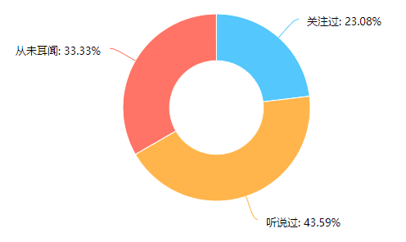
在使用网站并且双方达成交换协议后，您会选用哪种交换方式呢？ | 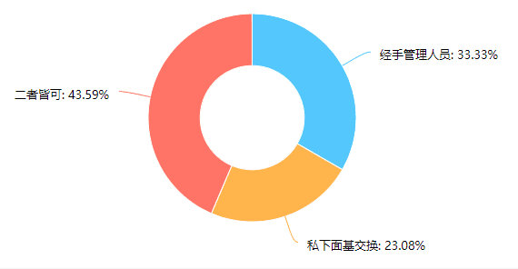
您能够接受几成新的物品？ | 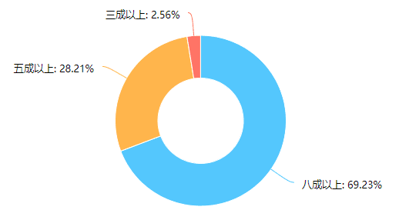
您对闲置物品交换平台（网站）最担心的是什么？ | 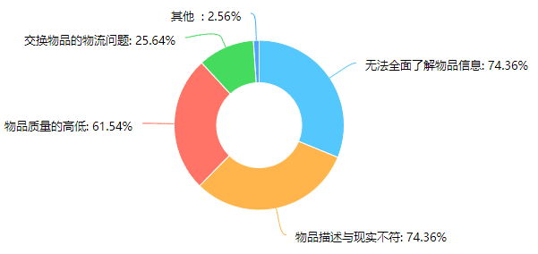
您觉得处理闲置物品的意义何在？ | 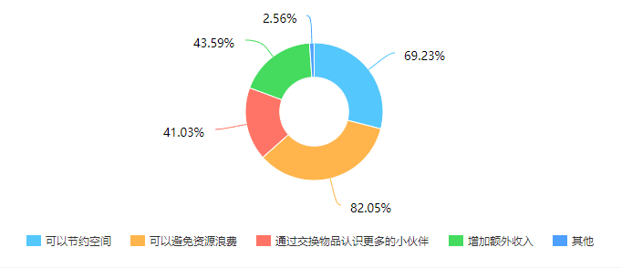
在闲置物品交换时，您更注重的是？ | 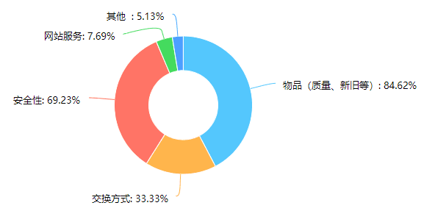

您的闲置物品都有哪些种类？
请问您关注过物品交换网站吗？

数据流图和用例图

4.1系统数据流图（DFD）

顶层数据流图

登录
提交
分类信息
学生
置换系统
学生
信息
物品
学生
登录信息
登录信息
权限
1
物品分类
2
交易平台
学生
物品
一层数据流图

物品属性信息

反馈信息
价格信息
分类信息
学生
2.1
在线交流
2.2
意见反馈系统
物品
登录信息

二层数据流图

2.2

4.2.1 用例图

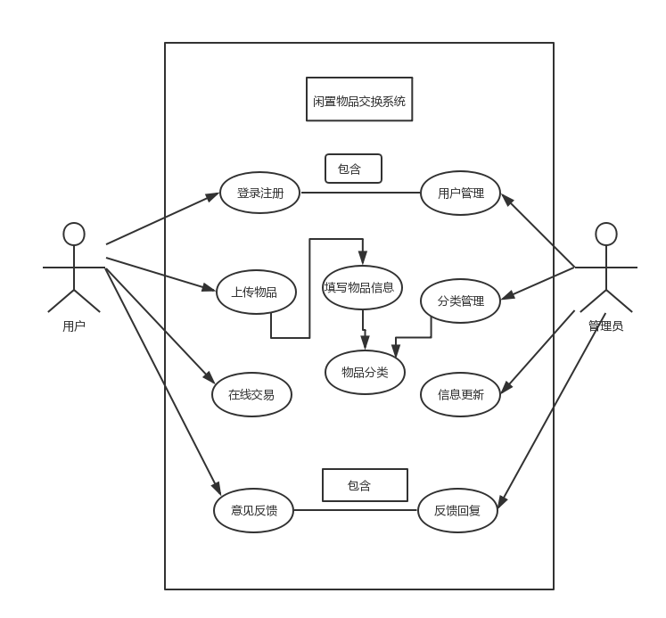

4.2.2描述文档

用例图综述
“闲置物品交换系统”由交易系统和管理系统两部分组成，通过用户和管理员共同完成系统功能。
用例1：用户通过登录进入“闲置物品交换系统”，可以上传自己的物品信息并发售，也可以选择购买其他用户的物品。在交易过程中可以获取卖家联系方式与卖家进行交流。在交易结束后添加意见反馈。
用例2：管理员进入“闲置物品交换系统”后，进行用户管理；物品分类管理；站点信息的更新；还有回复用户意见。

用例1：
（1.）参与者：用户。
（2.）用例名称：用户操作系统。
（3.）基本事件流：用户进入系统之后，进行操作。
（4.）扩展事件流：用户可以参与上传物品信息，也可以购买他人物品。
（5.）关系描述：需要用户输入正确的用户名和密码，才可以进入系统。
（6.）前置条件：无。
（7.）后置条件：无。
（8.）异常：密码错误无法登陆。
（9.）限制条件：无。

用例2：
（1.）参与者：管理员。
（2.）用例名称：交易系统管理。
（3.）基本事件流：管理员进入系统进行管理。
（4.）扩展事件流：管理员进行用户管理，交易物品的管理，站点的更新，和回复用户反馈。
（5.）关系描述：管理员进入系统，进行管理。
（6.）前置条件：无。
（7.）后置条件：无。
（8.）异常：无。
（9.）限制条件：无。

4.3.1 类图
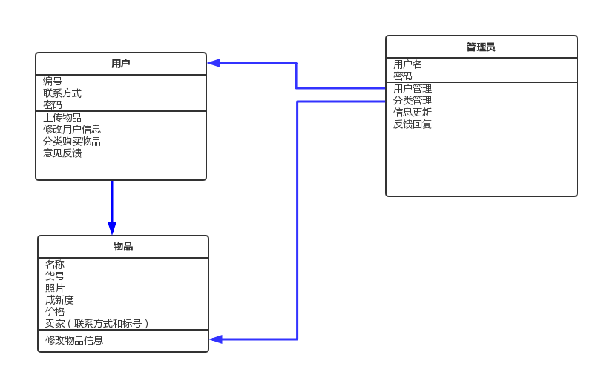
4.3.2 类图描述文档

功能（参与者）：功能描述

- 登录注册（管理员）：根据用户角色注册身份。
- 登录注册（学生）：根据用户角色注册身份。
- 物品上传（系统）：学生根据上传的物品信息填写对应数据
- 分类（管理员）：管理员根据学生上传的物品信息对物品自定义分类，便于管理和使用。
- 在线交流（学生）：学生之间通过系统获取交流方式，以了解各自的物品信息及需求。
6.提出意见（学生）：学生将其对于平台的建议和意见，以及对于他人的行为的意见上传给 系统。
7.反馈（系统）：系统将来自学生的反馈信息传达给平台管理员。

4.4.1 包图
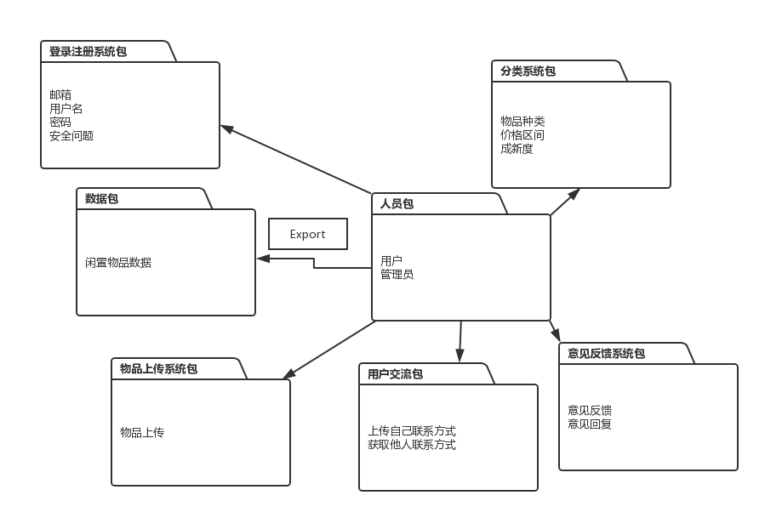
4.4.2 包图描述文档

功能（参与者）：功能描述

- 注册（学生）：学生输入注册信息，包括学校、学号、姓名和手机，注册自己的身份。
- 分类（管理员）：管理员根据学生上传的物品信息对物品自定义分类，便于管理和使用。
- 物品上传（学生）：学生根据物品信息将填写物品上传信息表，上传物品。
- 在线交流（学生）：学生之间通过系统获取交流方式，以了解各自的物品信息及需求。
- 提出意见（学生）：学生将其对于平台的建议和意见，以及对于他人的行为的意见上传给 系统。
- 反馈（系统）：系统将来自学生的反馈信息传达给平台管理员。
- 回复（管理员）：管理员回复学生的意见。

4.5.1 顺序图
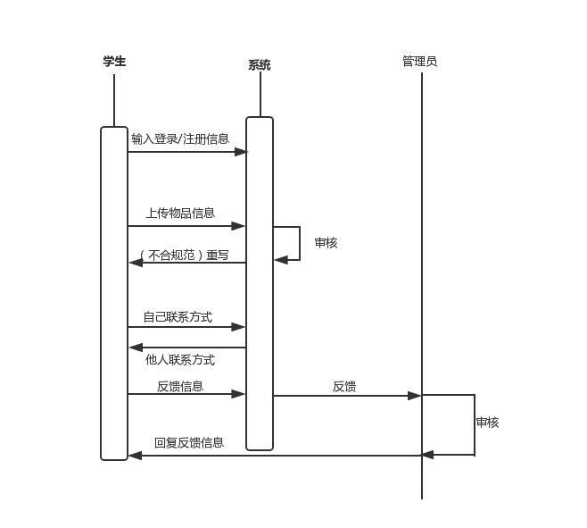

4.5.2 顺序图描述文档
功能（参与者）：功能描述

- 输入注册信息（学生）：学生输入一个自定的，符合规格的注册信息，并注册自己的身份。
- 审核（系统）：系统检测学生提交的信息（包括注册信息，自定义信息，上传物品信息等等）是否符合规格。符合视为通过审核，反之不能通过审核。
- 登录信息（系统）：系统依照学生提交的注册信息（通过审核的），生成该学生的登录账号并将登录信息告知学生。
- 上传物品（学生）：学生上传自己想要在平台上进行出售或置换的物品的资料上传给系统。
- 重写（系统）：若学生上传的物品信息未通过审核，系统不接受该资料，并要求学生更改并重新上传。
- 自己联系方式（学生）：学生将自己联系方式上传给系统。
- 他人联系方式（系统）：系统将他人联系方式传达给学生。
- 反馈信息（学生）：学生将其对于平台的建议和意见，以及对于他人的行为的意见上传给系统。
- 反馈（系统）：系统将来自学生的反馈信息传达给平台管理员。
- 审核（管理员）：管理员了解并审核学生的反馈信息。
- 回复反馈信息（管理员）：管理员对学生的反馈进行答复。

4.6 状态图

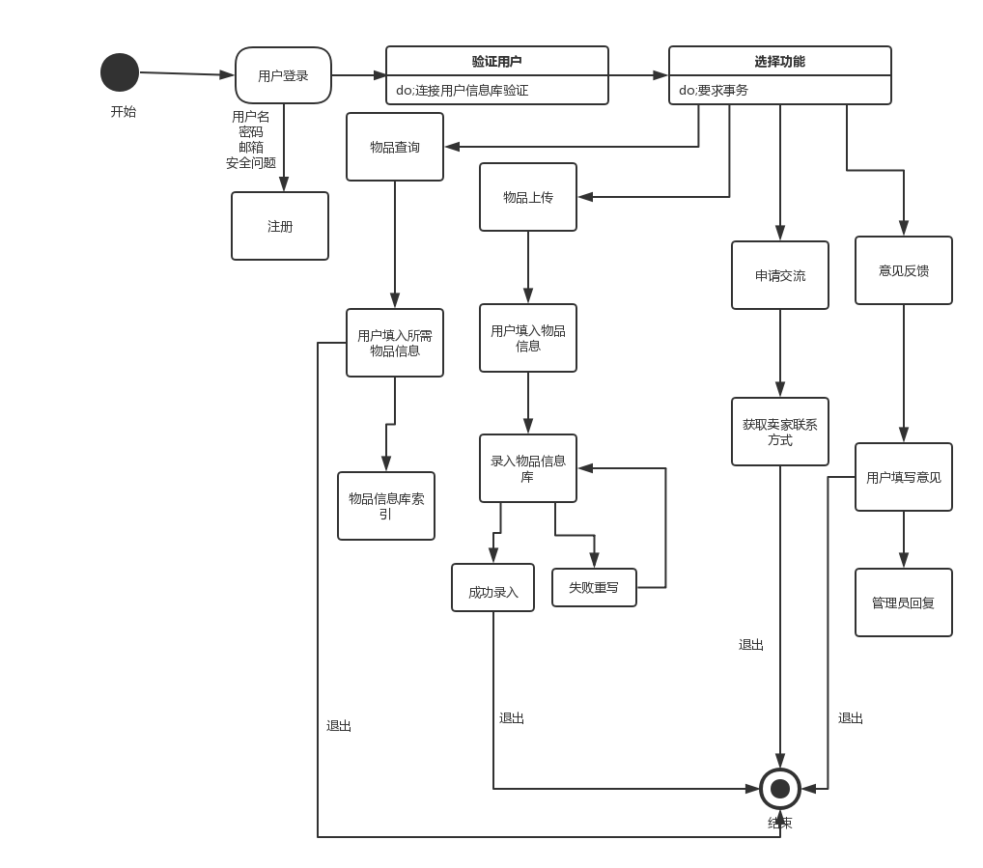

产品的非功能性需求

外部接口说明

用户接口
MyEclipse5.5 集成开发工具，MySQL5.7数据库和process on画图工具以及windows word文档工具 。

软件接口
各模块过程之间采用函数调用、参数传递、返回值的方式进行消息传递。接口传递的信息将是以数据结构封装了的数据，以参数传递或返回值的形式在模块之间传递。

性能需求
1)支持多终端操作；
2)支持多并行操作的用户同时操作
3)系统响应的时间短

硬件的限制
内存：2GM；CPU：Intel Core2 1.80GHz

属性

友好性
本软件友好性极强和其他软件有很好的兼容性。

安全性
本软件存在很好的安全性：
有密码验证
对不同权限进行不同的登陆
软件有备份功能，对数据损坏或破坏有很好的恢复能力

可维护性
该软件可维护性功能健全。

可转移/换性
本软件利用开发平台提供的数据转换功能，可以实现跨平台数据转换，实现不同数据库数据间的数据转换，如：FoxPro、Access、Microsoft SQL Server间的数据转换。

其他需求

用户操作需求
输入的信息都封装在数据结构当中，不能独立存在，在向数据库中提交数据时必须一起提交而不能逐项提交。输入数据的类型必须和定义的数据类型相匹配。

